«Минск-Мир»: вопрос с парковкой решён! Грандиозные скидки на машино-места на паркингах
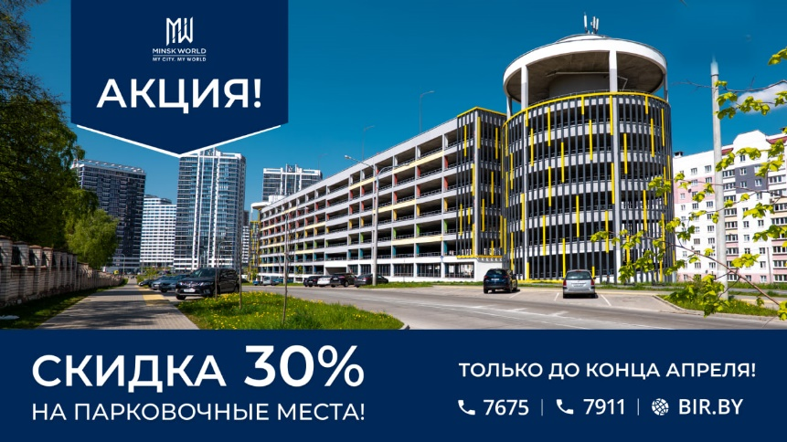 1
ТОЛЬКО ДО КОНЦА АПРЕЛЯ беспрецедентно выгодные условия на приобретение парковочных мест на паркингах многофункционального комплекса «Минск-Мир»! Скидка составляет 30%!

Приобрести машино-место можно как за собственные средства, так и с привлечением партнёрского кредита — в 1-й год 5,99% на срок до 20 лет, а также рассрочки от застройщика — до 5 лет с первоначальным платежом 30%!

